Міністерство освіти і науки України

Національний університет „Львівська політехніка”

Кафедра ЕОМ



**Звіт**

З лабораторної роботи №4

з дисципліни: «Інженерія програмного забезпечення»

на тему:

«Формування комплексної системи. Додавання функціоналу в клієнтську частину та заповнення БД необхідною інформацією для демонстрації роботи системи. Тестування програмного продукту.»

Виконав: ст.гр. КІ-36

Воскобійник Ю.В.

Перевірив:

Бойко Г.В.

Львів 2017

**Мета:** Завершити розробку вашої системи. Перевірити валідність її роботи.

**Завдання:** Додати функціонал в клієнтську та серверну частини щоб забезпечити повне функціонування системи згідно Вашого варіанту. Внести в БД усю необхідну інформацію для демонстрації роботи системи.

Підготувати список тестових процедур для тестування функціонування усієї системи. Мінімальна кількість тестів – 10.

**Варіант 2**4, тема: **Система дистанційного, інтерактивного навчання та оцінювання знань студента.**

**Виконання**

Покрокові скріншоти вікон та їх опис:

*Авторизація користувача:*

У відповідні поля вводиться логін і пароль зареєстрованого користувача.

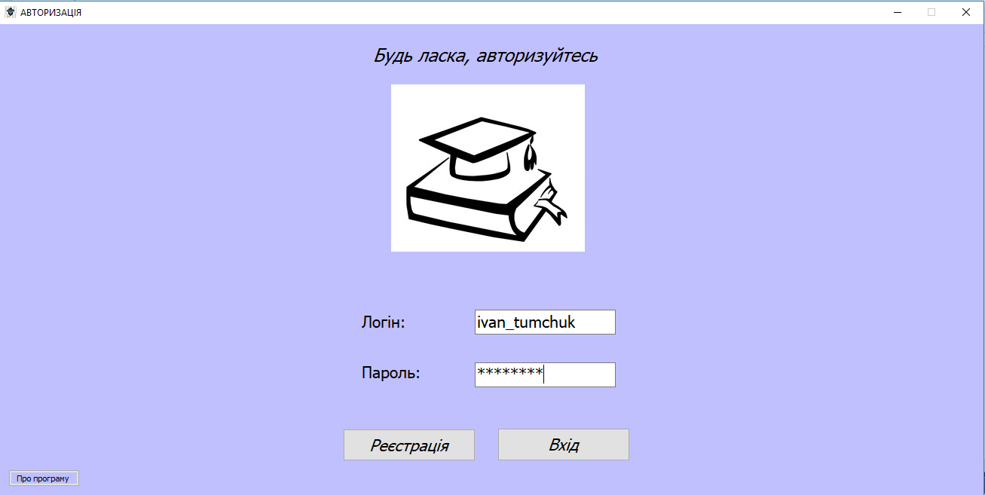

*Рис.1. Вікно авторизації клієнтської програми*

*Реєстрація користувача:*

У цьому вікні користувач може зареєструватись для подальшого входу в систему. Обов’язково потрібно ввести дані в усі поля. Користувач вводить логін і пароль, які будуть використовуватись для авторизації.

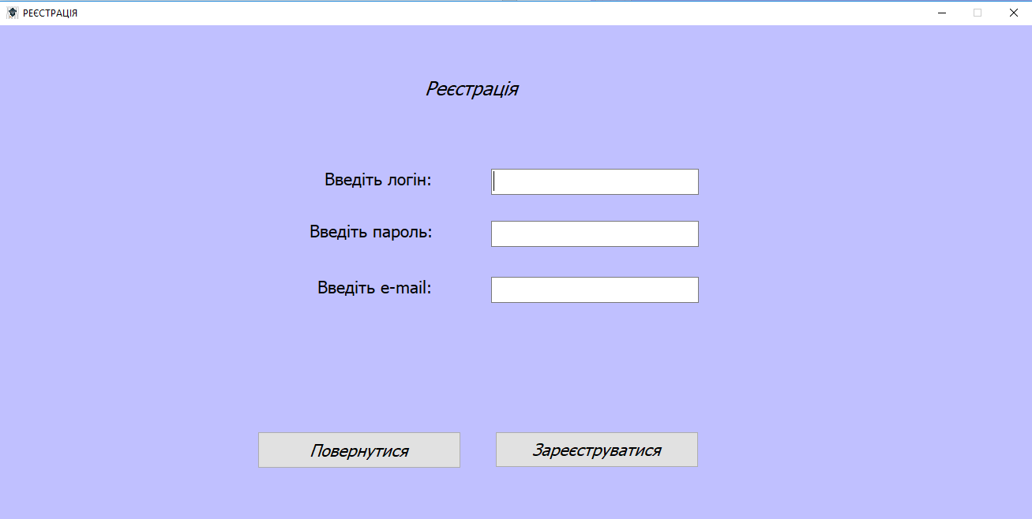

*Рис.2. Вікно реєстрації клієнтської програми*

*Вибір дії для студента:*

Тут користувач вибирає наступну дію, яку він хоче виконати. Після натискання на кнопку відкривається наступне вікно, необхідне користувачу.

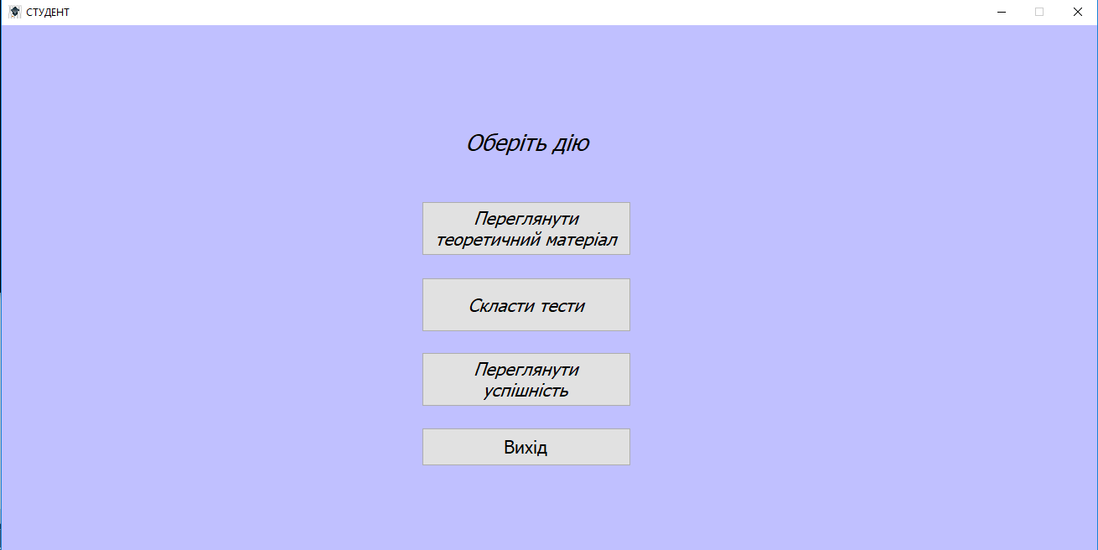

*Рис.3. Вікно вибору дій клієнтської програми*

*Перегляд теоретичного матеріалу:*

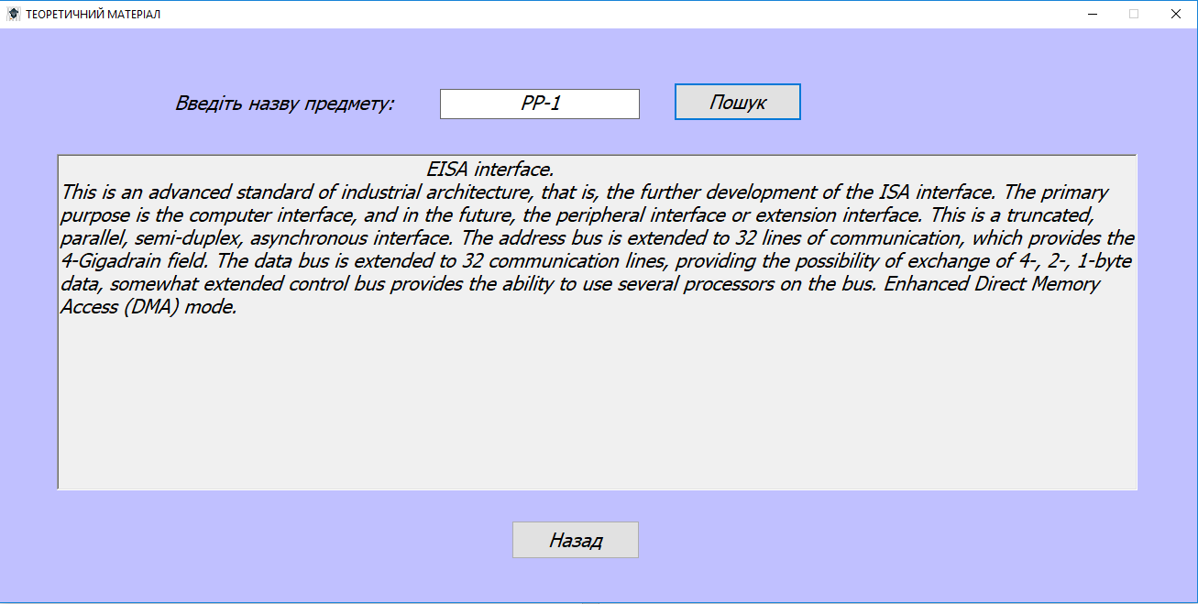

*Рис.4. Вікно переглядy теоретичного матеріалу*

*Проходження тестів:*

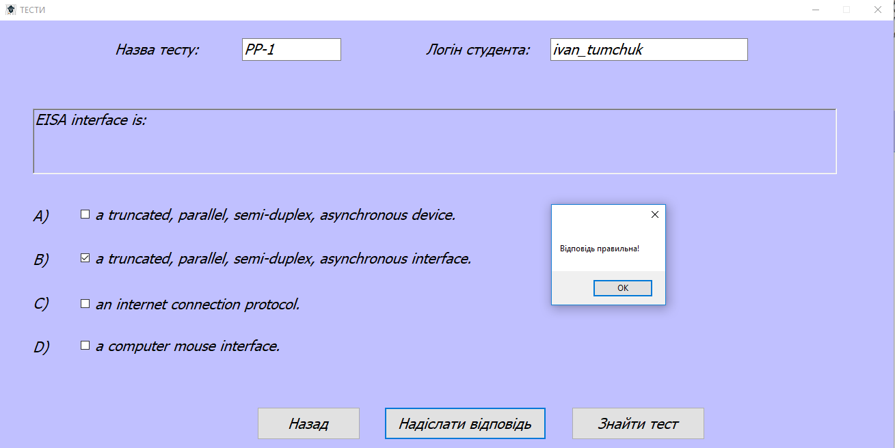

*Рис.5. Вікно проходження тестів*

*Успішність студентів:*

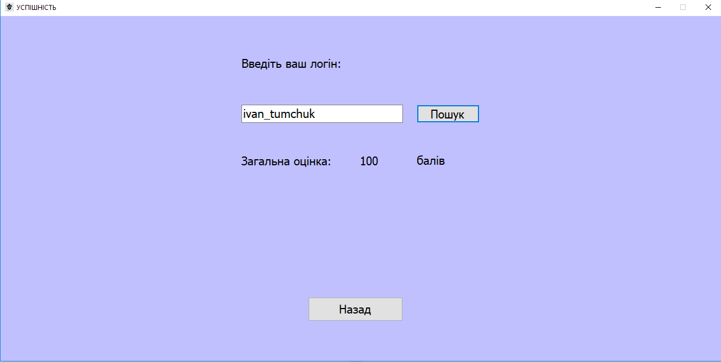

*Рис.6. Вікно перегляду успішності студентів*

*Вибір дії для адміністратора:*

Тут користувач вибирає наступну дію, яку він хоче виконати. Після натискання на кнопку відкривається наступне вікно, необхідне користувачу.

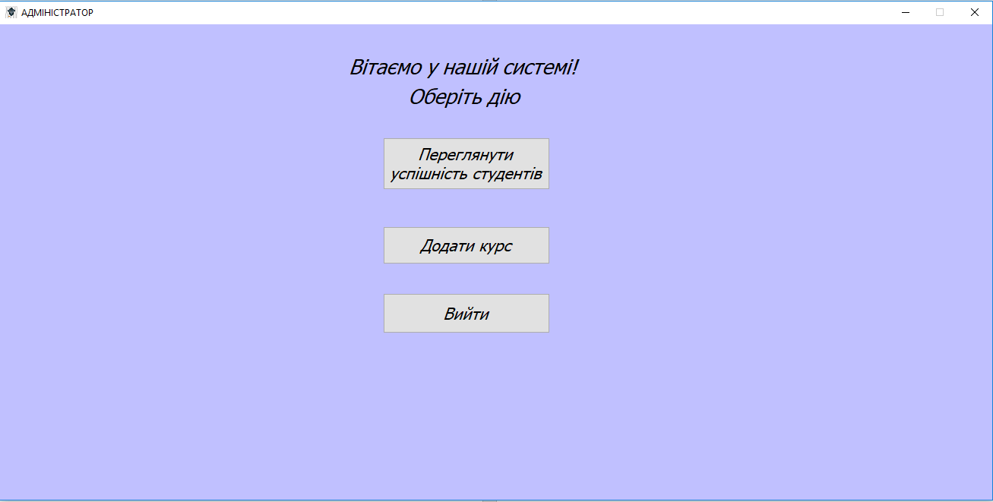

*Рис. 7. Вікно вибору дій клієнтської програми*

*Додавання теоретичного матеріалу:*

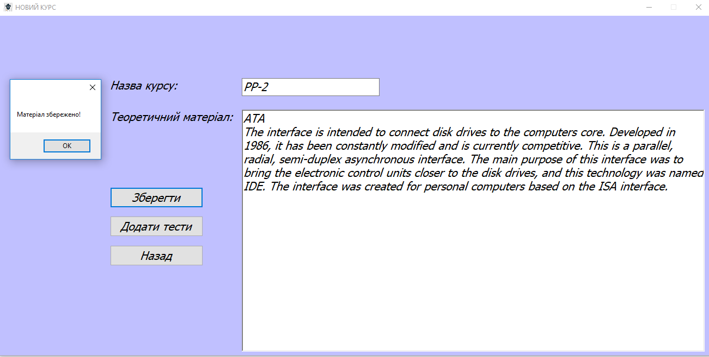

*Рис.8. Вікно додавання теоретичного матеріалу*

*Додавання тестів:*

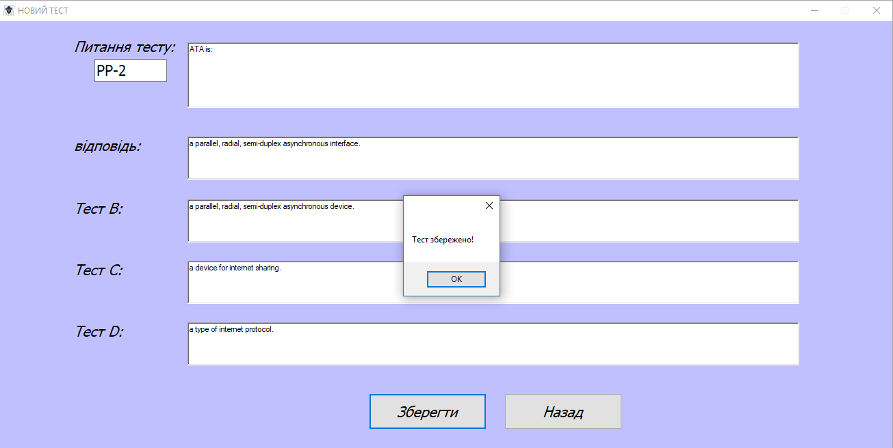

*Рис.9. Вікно додавання тестів*

**Тестові процедури та результати виконання тестів**

*1. Введені неправильні логін чи пароль*

В програмі передбачено перехоплення помилок у вводі під час авторизації. В даному випадку неправильний пароль.

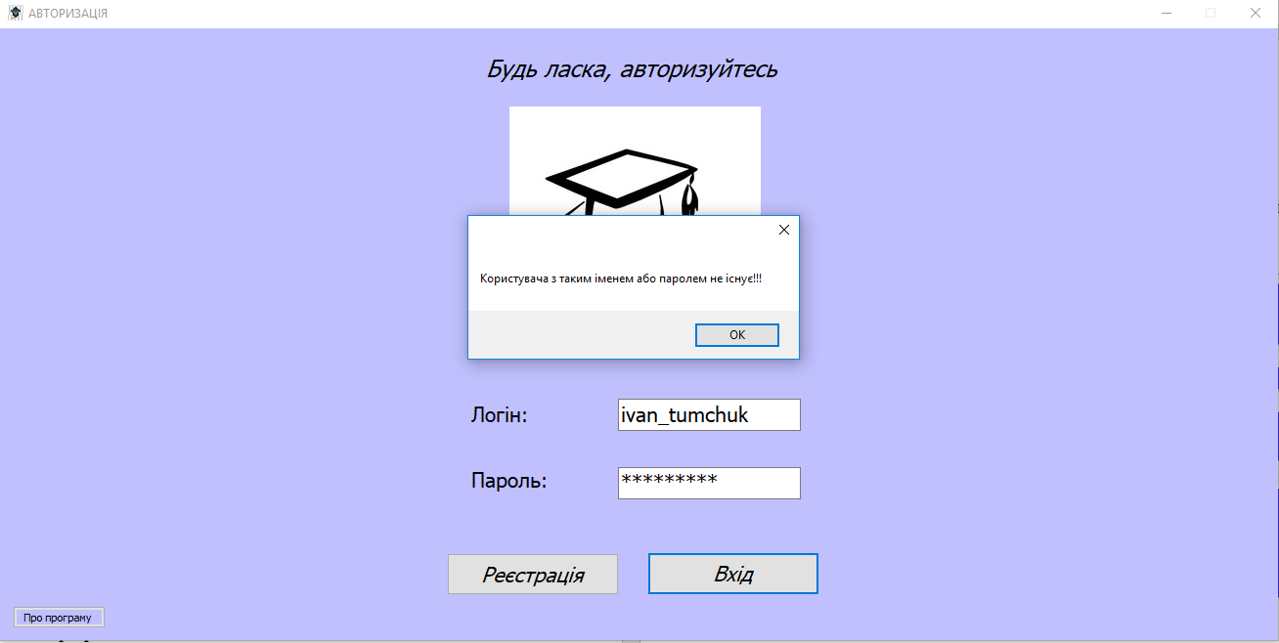

*Рис.10. Вікно авторизації програми – клієнта*

*2. Спроба натискання кнопки «Вхід» при введені даних не в усі поля.*

Програма видає повідомлення, коли не в усі поля введена необхідна інформація при вході.

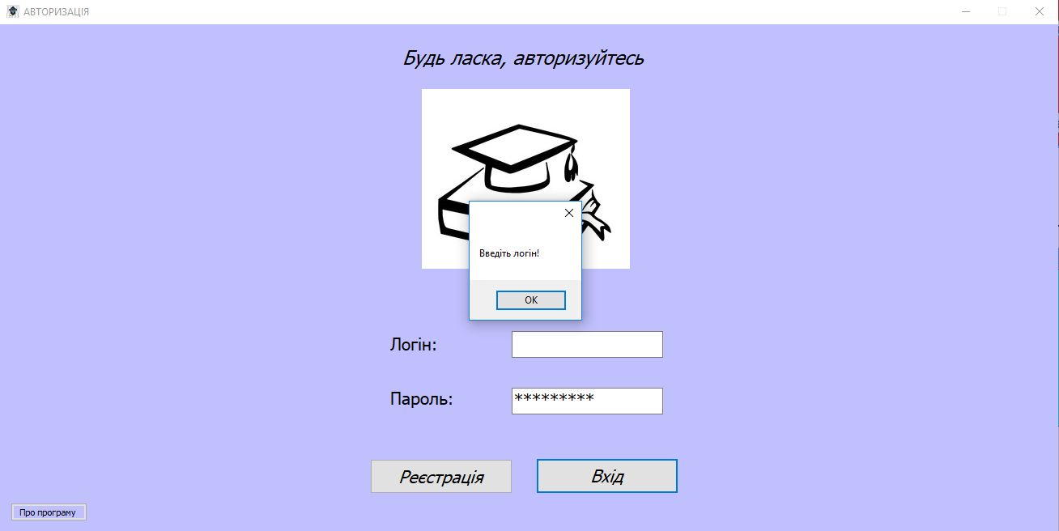

*Рис.11. Вікно авторизації програми – клієнта з повідомленням*

*3. Спроба натискання кнопки «Реєстрація» при введені даних не в усі поля.*

Програма видає повідомлення, коли не в усі поля введена необхідна інформація при реєстрації.

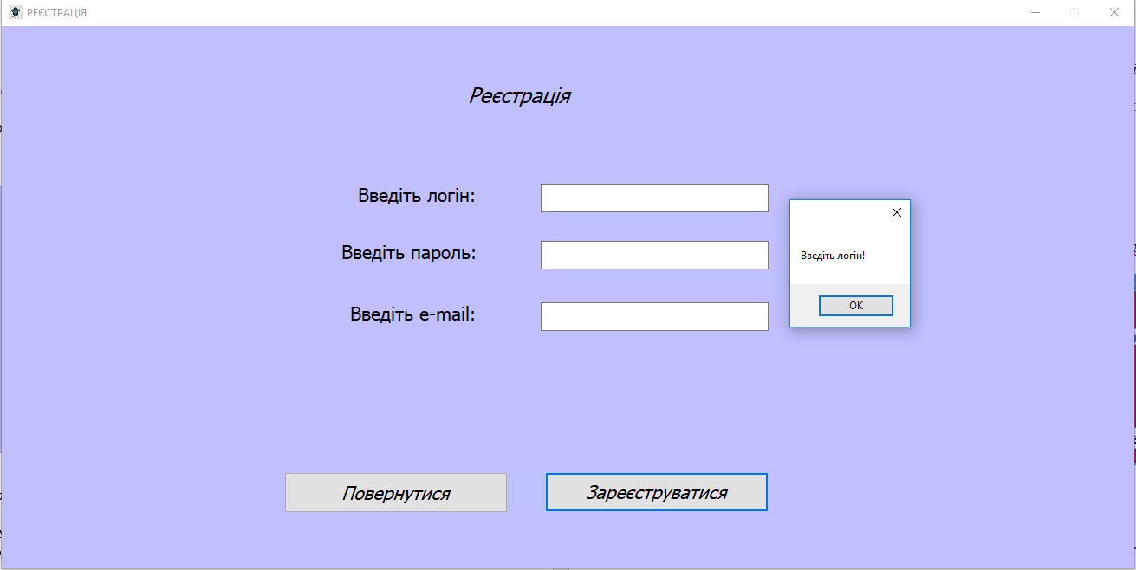

*Рис.12. Вікно реєстрації програми – клієнта*

*4. Існуючий користувач.*

При реєстрації, якщо користувач існує, йому видасть повідомлення про те, що даний логін не можливo використати.

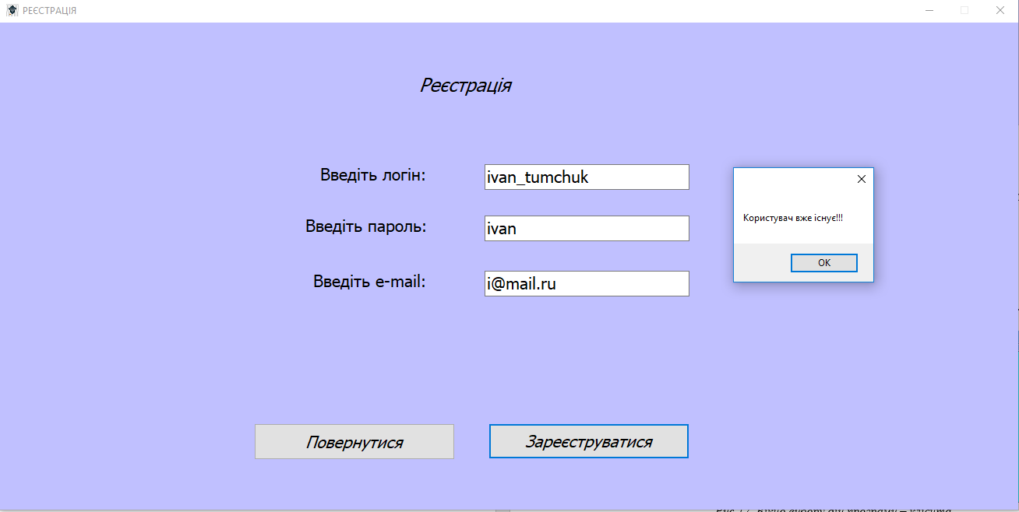

*Рис.13. Вікно реєстрації програми – клієнта*

*5. Натиснута кнопка «Пошук», але даного студента не існує.*

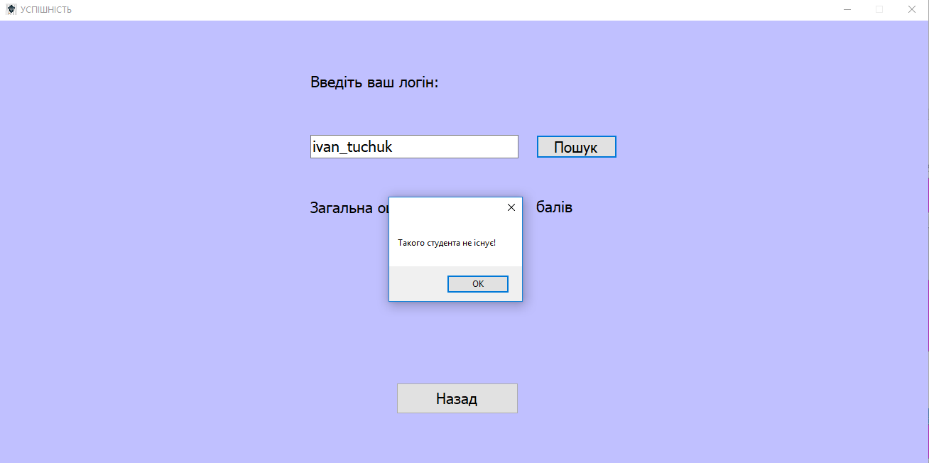

*Рис.14. Вікно перегляду успішності студентів*

*6. Неправильно введена назва лекції.*

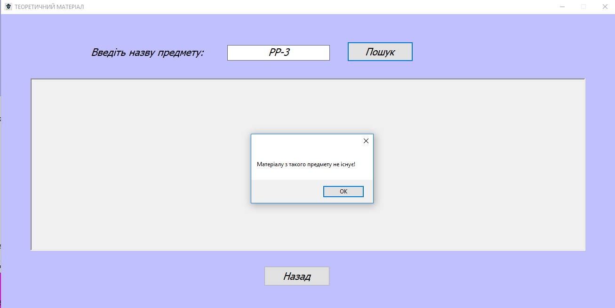

*Рис.15. Вікно переглядy теоретичного матеріалу*

*7. Неправильно введена назва тесту.*

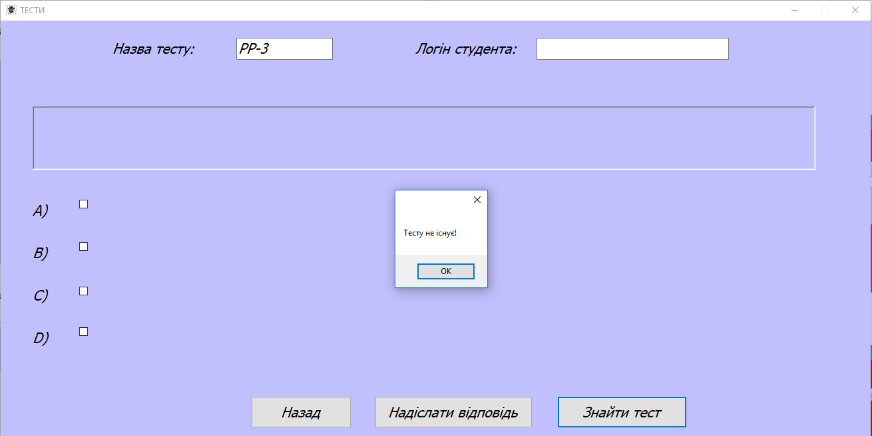

*Рис.16. Вікно проходження тестів*

*8. Не введена відповідь на тест.*

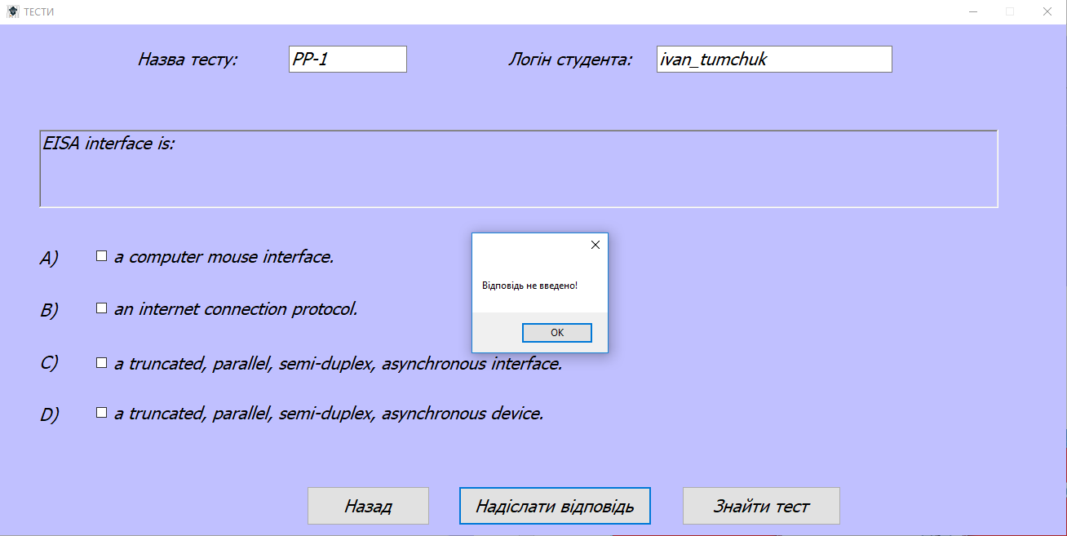

*Рис.17. Вікно проходження тестів*

*9. Додавання існуючої лекції.*

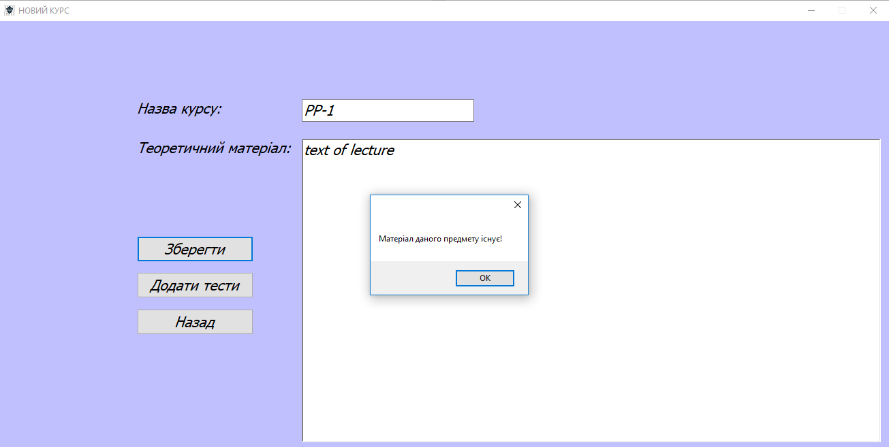

*Рис.18. Вікно додавання теоретичного матеріалу*

*10. Додавання існуючого тесту.*

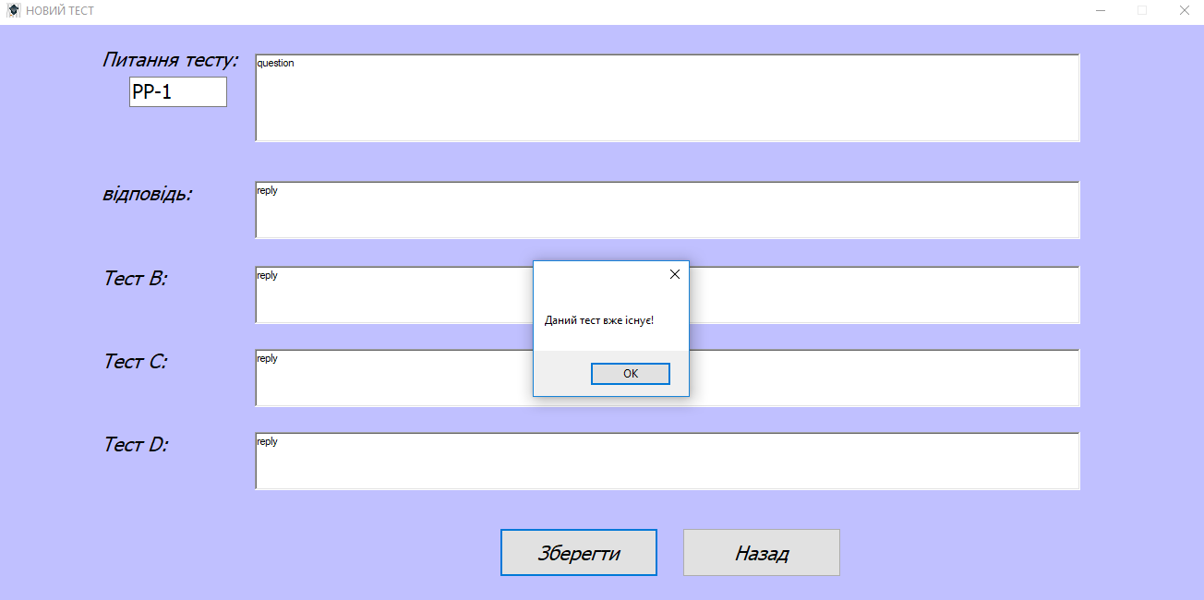

*Рис.19. Вікно додавання тестів*

**Висновок:** На цій лабораторній роботі я завершив розробку своєї системи, додав весь необхідний функціонал у клієнтську та серверну частини, провів тестування системи, навів покроковий приклад роботи системи.